La confortabilidad climática en los parques Las Peñas-Los Ocotillos y sus efectos en el bienestar humano

The climatic comfort in Las Peñas – Los Ocotillos parks and its effects on human welfare

Antonio González Salazar
Universidad de Guadalajara, México
gonzalezsalazara@yahoo.com.mx

José Hildelgardo Gómez Sención
Universidad de Guadalajara, México
hildelgardo@hotmail.com

Armando Juárez
Universidad de Guadalajara, México
armandaroju@gmail.com

Resumen
Los parques Las Peñas-Los Ocotillos se localizan al este de Ciudad Guzmán, municipio de Zapotlán El Grande, Jalisco, México. El objetivo fundamental del trabajo es evaluar el grado de confortabilidad climática que proporcionan dichos parques a los habitantes de Ciudad Guzmán. Para hacerlo se analizan los factores que intervienen en la confortabilidad humana, tal es el caso de la temperatura del aire, la humedad atmosférica, la velocidad del viento y la radiación solar. La metodología implementada consiste en índices, como el régimen térmico, la temperatura efectiva y el de enfriamiento eólico, así como el diagrama bioclimático de Terjung. Los resultados obtenidos definen a estos lugares como áreas confortables la mayor parte del año. Cabe destacar que la elaboración de este tema coadyuvó con los estudios justificativos para la declaración de los parques Las Peñas-Los Ocotillos como área natural protegida, distinción recibida en septiembre de 2015.

Palabras clave: confortabilidad climática, Las Peñas-Los Ocotillos, Ciudad Guzmán.

Abstract
Parks Las Peñas – Los Ocotillos are located east of Ciudad Guzman, municipality of Zapotlan El Grande, Jalisco, Mexico. The fundamental objective of the work is to assess the degree of climatic comfort provided by these parks to the inhabitants of Ciudad Guzmán. So that it discusses the factors involved in human comfort, such is the case of the air temperature, humidity, wind speed and solar radiation. The implemented methodology consists in indices, such as the thermal regime, the effective temperature and the wind cooling, as well as the diagram Terjung bioclimatic. Results define these places as areas comfortable most of the year. It should be noted that the elaboration of this topic contributed with supporting studies for the Declaration of the parks Las Peñas – Los Ocotillos as a protected natural area, distinction received in September 2015.

Key words: climate comfort, Las Peñas – Los Ocotillos parks, Ciudad Guzmán.
Fecha recepción: Enero 2015 Fecha aceptación: Julio 2015

Introducción
La finalidad principal de este trabajo es destacar la función de confortabilidad climática que proporcionan a los habitantes de Ciudad Guzmán, Jalisco, los parques Las Peñas-Los Ocotillos, y de esta manera contribuir con la iniciativa de declarar a estos como Área Natural Protegida (figura 1).
Para realizarlo se analizaron las interrelaciones entre la radiación solar, la temperatura del aire, la humedad relativa y la velocidad del viento, y sus efectos en el bienestar de las personas. Para esto se utilizan índices como el de temperatura efectiva, de enfriamiento eólico, o se delimitan zonas de confort a través de diagramas bioclimáticos.
En esta investigación se incluyen los conceptos y fundamentos teóricos necesarios para lograr en el lector mayor claridad y facilidad en la comprensión del tema. Asimismo, contiene la explicación suficiente con relación a los índices y diagramas bioclimáticos considerados en el estudio.
En su elaboración se utilizaron los registros climatológicos del Observatorio Meteorológico de Ciudad Guzmán. Esta información comprende dos series de datos, la primera cubre de 1981 a 2000, y la segunda de 1981 a 2010, ambas recuperadas del Servicio Meteorológico Nacional-Comisión Nacional del Agua (SMN-CNA).
En cuanto a los logros alcanzados, además de comprobar la función de bienestar climático que proporcionan los parques Las Peñas-Los Ocotillos a los habitantes de Ciudad Guzmán, cabe enfatizar que este tema como parte del proyecto de investigación, denominado Estudios Justificativos para la Declaratoria del Parque Las Peñas-Los Ocotillos Ciudad Guzmán como Área Natural Protegida, contribuyó a que estos lugares recibieran dicha distinción en Septiembre de 2015.

*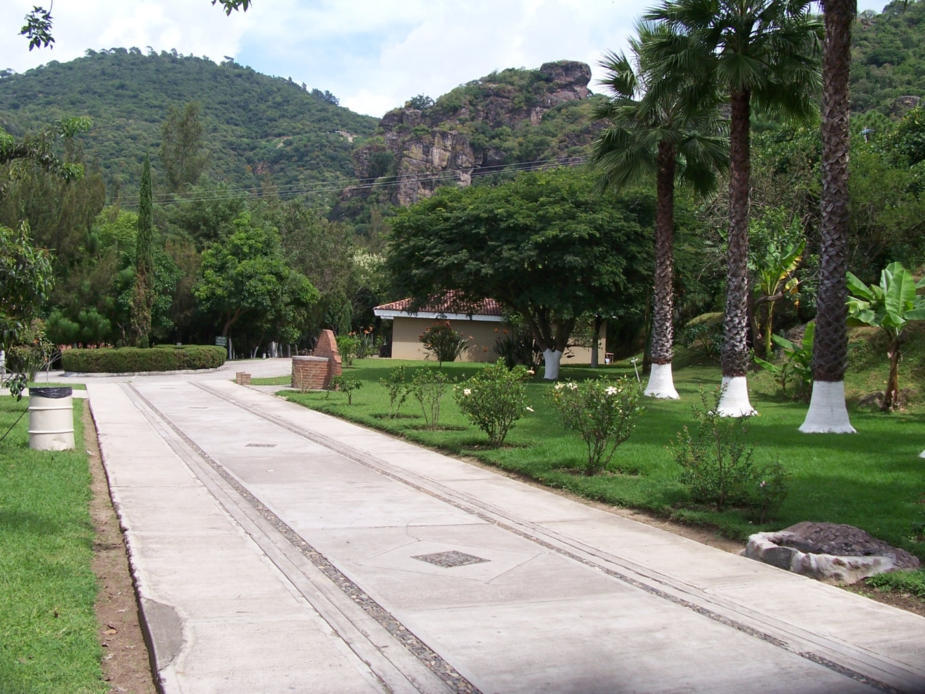
Figura 1. Entrada al Parque Las Peñas, Ciudad Guzmán.

Fundamentos teóricos y conceptuales
El clima es un elemento del medio natural cuya influencia es determinante en la distribución de los seres vivos sobre la superficie terrestre. Desde el punto de vista humano, Griffiths señala que “El hombre sin importar el lugar donde se encuentre, tiene que adaptarse al clima” (1985, p.97).
En la antigüedad fue Hipócrates quien señaló claramente en su famosa obra científica: De los aires, de las aguas y de los lugares, la influencia del clima y el medio ambiente sobre el bienestar y la salud de las personas. En esta aclara que el aire, el agua y el clima son los factores fundamentales que intervienen en la salud de los habitantes de una determinada ciudad (Tornero, Pérez y Gómez, 2006, p.148).
El concepto de confort es un término que puede ser observado desde diferentes puntos de vista. La mayoría de los autores lo entienden como un estado de bienestar climático o térmico. Ese estado de bienestar es consecuencia de un cierto equilibrio entre el hombre y su medio, y entre sus condiciones fisiológicas y las ambientales (Tornero et al., 2006, p.147). Por su parte, Fernández lo define como el conjunto de condiciones ambientales en las que la mayoría de las personas manifiestan sentirse bien (1996, p. 199).
Por tanto, un clima confortable es el que permite al organismo humano conservar su temperatura interna sin hacer funcionar excesivamente sus procesos fisiológicos de regulación de la misma. Sin embargo, dicha condición puede variar de acuerdo a la percepción y apreciación particular que un individuo tenga de un ambiente, y conforme a las características personales propias del sujeto, tales como su estado de ánimo, edad, sexo, actividad realizada, situación de salud, condición física y vestimenta.
De esta manera, tratar de explicar el confort climático considerando solo la temperatura del aire, origina una idea vaga de la sensación térmica real. La sensación de bienestar o de disgusto no solamente se basa en los efectos que ocasiona una sola variable climática, sino en la combinación de varias. “El calor, por ejemplo, es mucho más tolerado en una atmósfera seca y ventilada que en un medio húmedo y calmo; del mismo modo, el viento refuerza considerablemente el carácter mordiente del frío” (Besancenot, 1991, p.35).
De acuerdo con Griffiths (1985, pp. 99, 117), la temperatura del aire es la variable climática más importante y la que influye de manera más directa sobre el grado de bienestar en las personas. Así el hombre absorbe calor cuando la temperatura del aire es mayor a 33 ºC, pero cuando la temperatura del aire es menor a este valor, ocurre lo contrario. Al respecto para una persona vestida la temperatura óptima se encuentra entre 18 ºC y 24 ºC.
La humedad del aire es el segundo factor que interviene en la sensación de comodidad. De tal modo que si se combinan temperatura y humedad elevadas, se produce una sensación opresiva. Por otra parte, una temperatura baja con humedad alta, provoca que las personas pasen de una sensación de calor bochornoso a una de frío húmedo. Según Dreyfus (1960), en Soto y Jáuregui (1968, p.11), solo se puede sentir comodidad en ambientes cuya humedad relativa oscila entre 20 % y 70 %. Fernández (1996, p. 204), señala que por debajo del 20 % de humedad, aumenta el peligro de infección por la sequedad de las vías respiratorias y en situaciones cálidas cuando la humedad sobrepasa el 60 % y, sobre todo, cuando es superior al 80 %, la sensación de calor aumenta ya que se produce sudor, pero no evaporación. Por último, Aguilera, Borderías, González y Santos (1990, p. 409), indican que normalmente la zona de confort se encuentra entre 30 % y 65 % de humedad relativa.
El movimiento del aire aumenta la disipación de calor acelerando la evaporación del sudor que se encuentra en la superficie de la piel. No obstante, cuando las temperaturas son superiores a 40 ºC, el aire eleva la sensación de calor. El viento suave propicia una percepción de calma y bienestar, mientras que los vientos intensos provocan desasosiego e incomodidad.
La radiación en el exterior es la que proviene directamente del Sol o la difusa del cielo y las nubes, o la que emite el suelo y las paredes de los edificios. Un individuo expuesto a los rayos solares recibe energía calorífica, que se suma a la de su propio metabolismo, por tanto, para que la temperatura de su cuerpo no se eleve deberá deshacerse de este calor por medio de la convección, la conducción y la evaporación del sudor de la piel. De acuerdo a Landsberg (1954), en Soto y Jáuregui (1968, p. 60), dicha pérdida de calor en condiciones normales se efectúa en 44 % por radiación, 35 % por conducción y 21 % por evaporación.
En la salud, Griffiths (1985, p.108), advierte que un aumento en la cantidad de radiación ultravioleta recibida por el paseante de las montañas, puede provocar quemaduras intensas, conjuntivitis, cataratas y cáncer en la piel. Por el contrario, la radiación ultravioleta debilita algunas bacterias y gérmenes, además ayuda a evitar el raquitismo. En el aspecto psicológico, los días soleados alegran a las personas, sobre todo después de un periodo de cielo nublado.

Información y metodología
Los parques Las Peñas-Los Ocotillos se localizan al sur del estado de Jalisco, en la parte de la Sierra del Tigre que se encuentra al este de Ciudad Guzmán, municipio de Zapotlán El Grande, Jalisco (figura 2). El parque Las Peñas se encuentra entre las coordenadas 19°41’34’’ a 19°42’12’’ y 103°26’19’’ a 103°27’07’’ y de los 1552-1817 msnm. Los Ocotillos 19°41’23’’ a 19°41’48’’ y 103°26’45’’ a 103°27’09’’ y de los 1570-1769 msnm. Ambas de latitud norte y longitud oeste. En cuanto a la superficie que comprenden, Las Peñas tiene aproximadamente 86.7 hectáreas y Los Ocotillos 8, sumando en total 94.7 hectáreas. En ambas predomina el bosque de pino-encino.

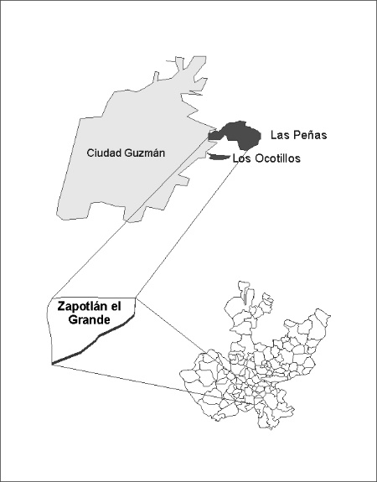
Figura 2. Localización geográfica de los parques Las Peñas-Los Ocotillos.
Fuente: Elaboración propia con base a datos vectoriales del Instituto Nacional de Geografía y Estadística (INEGI, 2010).

Para la realización del análisis del confort climático de los parques Las Peñas-Los Ocotillos, se utilizaron los datos climatológicos del Observatorio Meteorológico de Ciudad Guzmán, del SMN-CNA, cuyas coordenadas geográficas son 19º 43' 05" de latitud norte, 103º 27' 53" de longitud oeste, y 1515 msnm. Esta información comprende dos series de datos, una abarca de 1981-2000, y constituye los datos de viento, humedad relativa y nubosidad; la segunda comprende de 1981-2010 e integra valores normales de temperatura del aire.
De acuerdo con Tornero et al. (2006, pp. 153, 154), los estudios recientes de confortabilidad climática se basan en la utilización de dos tipos de métodos: El método analítico o racional, y el enfoque sintético o empírico. El primero se funda en el balance energético humano, valiéndose de técnicas informáticas. El segundo se apoya en el efecto que produce sobre el hombre una variable climática o la combinación de varias. Ignora las funciones del organismo humano, la actividad, vestuario, peso, edad, salud, etcétera. Según Fernández (1996, p. 205), “los resultados se expresan en forma de índices o mediante áreas de confort en los denominados diagramas o cartas bioclimáticas”.
Los índices y diagrama bioclimático aplicados para la elaboración de este trabajo, integra aquellos que conforme sus requerimientos pudieron ser solventados con la información recopilada al momento de su realización. Entre ellos se encuentran los siguientes: cálculo de la temperatura del aire, el cual se efectuó tomando como referencia los datos de temperatura del Observatorio Meteorológico de Ciudad Guzmán; así como el gradiente térmico (en la troposfera, disminución de la temperatura con la altura a razón de 0.65 °C por cada 100 metros), originando las series representativas de temperatura del aire de los parques Las Peñas-Los Ocotillos.
La desigual distribución de la temperatura sobre los distintos componentes de la superficie de la Tierra, contribuye a generar una gran diversidad de matices climáticos. Mosiño y Benassini (1974, p. 94), y García (1981, pp. 16, 17), utilizan la temperatura del aire media anual para clasificar zonas térmicas en la República Mexicana. Para este estudio se sigue el criterio de dichos autores para la designación de la zona térmica a la que pertenecen los mencionados parques (tabla1).

Tabla1. Criterio para la delimitación de zonas térmicas en la República Mexicana
ZONA TÉRMICA | TEMPERATURA MEDIA ANUAL EN °C
Muy cálida | Sobre 26
Cálida | Entre 22 y 26
Semicálida | Entre 18 y 22
Templada | Entre 12 y 18
Semifría | Entre 5 y 12
Fría | Entre -2 y 5
Fuente: Mosiño y Benassini, 1974, p. 94.

La oscilación anual de la temperatura resulta de la diferencia entre las temperaturas mayor y menor de las medias mensuales. Mosiño y Benassini (1974, p. 102), García (1981, p. 18), y Vidal (2005, p. 95), señalan los rangos de oscilación anual de la temperatura para la República Mexicana, a partir de los siguientes parámetros: i: isotermal, con diferencia de temperatura entre el mes más frío y el más caliente menor a 5 °C; (i´), oscilación entre 5 y 7 °C; (e) extremoso, oscilación entre 7 y 14 °C; (e´) muy extremoso, oscilación mayor de 14 °C.
La temperatura efectiva (TE) fue calculada aplicando los métodos de Missenard, y Landsberg. La temperatura efectiva es definida como “el equivalente a la temperatura del aire en calma que experimentaría un sujeto sedentario, sano, a la sombra, vestido con ropa de trabajo, si la humedad relativa fuera de 100 %” (Tejeda, Méndez, Utrera y Rodríguez, 2005, p. 115). Al respecto, Dreyfus (1960) en Soto y Jáuregui (1968, p. 63) indica que el rango de comodidad se ubica entre 21º y 25º de temperatura efectiva y una humedad relativa inferior al 80 %. La incomodidad comienza entre los 25º y los 26º de temperatura efectiva en personas adaptadas a ambientes calurosos y de 21º a 22º para las que no están habituadas a dichos ambientes. Para Griffiths (1985, p. 101) una temperatura efectiva superior a 31º provoca incomodidad en las personas; mientras que 35º es el límite superior de tolerancia. Según Tornero et al. (2006, p. 154), Missenard (1937) planteó la ecuación 1, la cual se expresa de la siguiente manera:
$ET=T-0.4 (T-10)\left(1-\frac{HR}{100}\right)$ (1)
Donde TE es la temperatura efectiva, T es la temperatura del aire en grados Celsius y HR la humedad relativa en porcentaje.
La temperatura efectiva de acuerdo con Landsberg (1964) en Soto y Jáuregui (1968, p.63) puede ser calculada por medio de la ecuación 2:
$TE=0.4 \left(T_{s}+T_{h}\right)+4.8$ (2)
Siendo TE la temperatura efectiva, T_{s} la temperatura del bulbo seco y T_{h} la temperatura del bulbo húmedo, ambas en grados Celsius. Los resultados de esta ecuación son comparados con los parámetros de la tabla 2.

Tabla 2. Temperatura efectiva y sensaciones térmicas en el organismo humano
TEMPERATURA  EFECTIVA (ºC) | SENSACIÓN |  | RESPUESTA  FÍSICA
 | TÉRMICA | CONFORT
40 | Muy caliente | Muy incómodo | Problema de regulación
35 | Caliente |  | Aumento de tensión por sudoración y aumento de flujo sanguíneo
30 | Templado |  | Regulación normal por sudoración y cambio vascular
25 | Neutral | Cómodo | Regulación vascular
20 | Ligeramente fresco | Ligeramente incómodo | Aumento de pérdidas de calor seco
15 | Frío | Incómodo | Concentración de vasos en manos y pies
10 | Muy frío |  | Estremecimiento
Fuente: Fernández, 1996, p. 207.

Siple y Passel (1945), analizaron la capacidad que tiene el aire en movimiento para enfriar al cuerpo humano a nivel de la piel. La sensación de frío en las manos y la cara son buenos indicadores de este factor (Griffiths, 1985, p. 99). El índice de enfriamiento eólico K de Siple y Passel, se expresa en Kcal/m² por hora, mediante la ecuación 3.
$K=\left(33-t\right)(10 \sqrt{v} +10.5-v)$ (3)
Donde t se expresa en °C y v en m/s (para este caso se usaron los datos de viento máximo medio mensual y anual del Observatorio Meteorológico de Ciudad Guzmán). La escala de sensación para K se muestra en la tabla 3.

Tabla 3. Poder de enfriamiento del aire según Siple y Passel
ESCALA DE SENSACIÓN DE K
Kcal/m² por hora | Sensación
50 | Caliente
100 | Tibio
200 | Templado
400 | Fresco
600 | Muy fresco
800 | Frío
1000 | Muy frío
1200 | Congelamiento glacial
1400 | Congelamiento de piel expuesta
2000 | Congelamiento de piel expuesta en 60 segundos
2500 | Intolerable
Fuente: Griffiths, 1985, p. 99.

Las condiciones de confortabilidad en espacios abiertos, como es el caso de los parques Las Peñas-Los Ocotillos, requiere de la evaluación de la totalidad de los factores bioclimáticos. Para cuantificar la radiación solar en calorías por cm² por día, fue necesario aplicar el procedimiento del grado de nubosidad indicado en Ortiz (1987, pp. 33-45). Una vez efectuado este método, si se requiere se puede obtener la radiación solar global promedio en W/m². Para esto hay que considerar que 1cal/cm² · min = 697.3 W/m² (Vide, 1999, p. 56).
De acuerdo al Ministerio de Obras Públicas y Transportes (MOPT, 1992, p. 145), el índice de confort climático de Terjung se basa en la combinación de la temperatura del aire con la humedad relativa, por lo que se pueden definir áreas de confort. Las temperaturas en ºC, se encuentran en el eje de las abscisas, y las humedades relativas en % dispuestas en curvas hacia el eje de las ordenadas. Esto significa que toda situación de temperatura y humedad relativa a lo largo del año está representada por un punto situado dentro de una de las llamadas áreas de confort.

Resultados
La forma de la Tierra, el movimiento de traslación alrededor del Sol y la inclinación de su eje sobre el plano de la eclíptica, determinan las estaciones del año y la duración de los días y las noches. Estas fluctuaciones en la duración del día, provocan variaciones en la captación de radiación solar en la superficie terrestre, y en consecuencia mayor o menor grado de calentamiento en sus componentes, provocando en el transcurso del año la oscilación de la temperatura.
De acuerdo a lo anterior, las temperaturas mínimas en el parque Las Peñas se presentan en los primeros y últimos meses del año, mientras que las máximas ocurren en los meses de abril, mayo y junio (figura 3). Por su parte, la tabla 4 exhibe la marcha anual de la temperatura del parque Los Ocotillos.

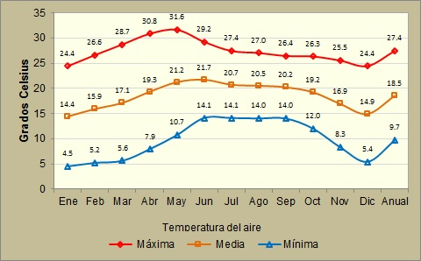
Figura 3. Variación mensual y anual de la temperatura, parque Las Peñas. Fuente: Elaboración propia. Datos del SMN-CNA, periodo 1981-2010.

Tabla 4. Temperatura del aire, parque Los Ocotillos
TEMPERATURA | Ene | Feb | Mar | Abr | May | Jun | Jul | Ago | Sep | Oct | Nov | Dic | ANUAL
Máxima | 24.6 | 26.8 | 28.9 | 31.0 | 31.8 | 29.4 | 27.6 | 27.2 | 26.6 | 26.5 | 25.7 | 24.6 | 27.6
Media | 14.6 | 16.1 | 17.3 | 19.5 | 21.4 | 21.9 | 20.9 | 20.7 | 20.4 | 19.4 | 17.1 | 15.1 | 18.7
Mínima | 4.7 | 5.4 | 5.8 | 8.1 | 10.9 | 14.3 | 14.3 | 14.2 | 14.2 | 12.2 | 8.5 | 5.6 | 9.8
Oscilación térmica | 19.9 | 21.4 | 23.1 | 22.9 | 20.9 | 15.1 | 13.3 | 13.0 | 12.4 | 14.3 | 17.2 | 19.0 | 17.8
Fuente: Elaboración propia con datos del SMN-CNA. Periodo 1981-2010.

Según el criterio para la delimitación de zonas térmicas de la tabla 1, el parque Las Peñas se encuentra en la zona térmica semicálida, con una temperatura media anual de 18.5 ºC, la temperatura media del mes más frío (enero) es de 14.4 ºC y la promedio del mes más cálido (junio) es de 21.7 ºC. Con una oscilación anual de las temperaturas medias mensuales de 7.3 ºC (extremosa). La figura 4 ilustra el régimen anual de esta variable en ambos parques.
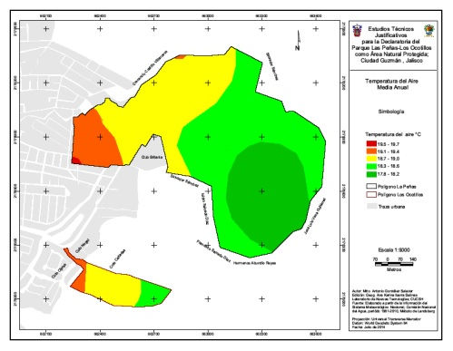
Figura 4. Temperatura media anual. Parques Las Peñas-Los Ocotillos.

La temperatura efectiva, según el método de Landsberg (ecuación 2), es debida a la interacción de la temperatura del aire con la humedad atmosférica; se calcula tomando en cuenta los parámetros de la tabla 2, dando como resultado lo mostrado en la tabla 5.

Tabla 5. Sensación térmica y confortabilidad según el método de Landsberg, parque Las Peñas
PERIODO | SENSACIÓN |  | RESPUESTA  FÍSICA
 | TÉRMICA | CONFORT
Enero | Frío | Incómodo | Concentración de vasos en manos y pies
Febrero a mayo | Ligeramente fresco | Ligeramente incómodo | Aumento de pérdidas de calor seco
Junio y julio | Neutral | Cómodo | Regulación vascular
Agosto a diciembre | Ligeramente fresco | Ligeramente incómodo | Aumento de pérdidas de calor seco
Anual | Ligeramente fresco | Ligeramente incómodo | Aumento de pérdidas de calor seco
Fuente: Elaboración propia. Parámetros de confortabilidad en Fernández, 1996, p. 207.

La representación temporal de este factor de bienestar, calculado por los métodos de Missenard y Landsberg (ecuaciones 1 y 2 respectivamente), junto a la temperatura media mensual y anual se ilustra en la figura 5. Por su parte, los resultados de ambos procedimientos para los dos parques se muestran en la tabla 6. Por su parte, la distribución espacial de la temperatura efectiva de enero (mes más frío), junio (mes más cálido) y promedio anual, corresponden a las figuras 6, 7 y 8.

Tabla 6. Temperatura efectiva, métodos de Landsberg y Missenard, parques Las Peñas-Los Ocotillos
PERIODO | MÉTODO
 | LANDSBERG |  | MISSENARD
 | LAS PEÑAS | LOS OCOTILLOS | LAS PEÑAS | LOS OCOTILLOS
ENE | 14.9 | 15.1 | 13.8 | 13.9
FEB | 15.7 | 15.9 | 14.9 | 15
MAR | 16.9 | 17 | 16 | 16.1
ABR | 18.5 | 18.6 | 17.7 | 17.9
MAY | 20 | 20.1 | 19.4 | 19.5
JUN | 20.8 | 20.9 | 20.3 | 20.5
JUL | 20.2 | 20.4 | 19.6 | 19.8
AGO | 20 | 20.2 | 19.4 | 19.6
SEP | 20 | 20.1 | 19.3 | 19.4
OCT | 19 | 19.1 | 18.2 | 18.4
NOV | 17 | 17.2 | 16.1 | 16.2
DIC | 15.5 | 15.7 | 14.3 | 14.4
ANUAL | 18.2 | 18.4 | 17.4 | 17.5
Fuente: Elaboración propia con datos del SMN-CNA. Periodo 1981-2010.

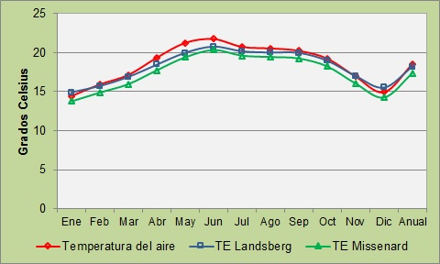
Figura 5. Temperatura del aire y temperatura efectiva media mensual y anual, parque Las Peñas.

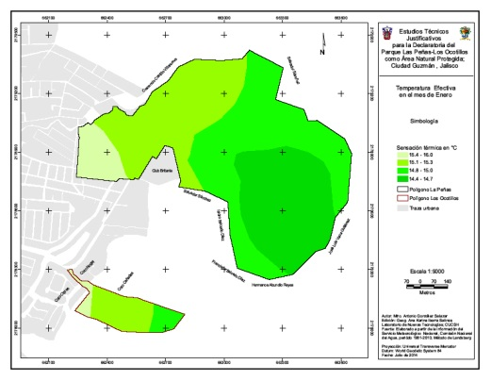
Figura 6. Temperatura efectiva de enero, parques Las Peñas-Los Ocotillos.

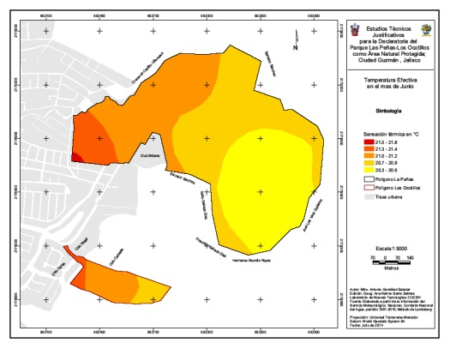
Figura 7. Temperatura efectiva de junio, parques Las Peñas-Los Ocotillos.
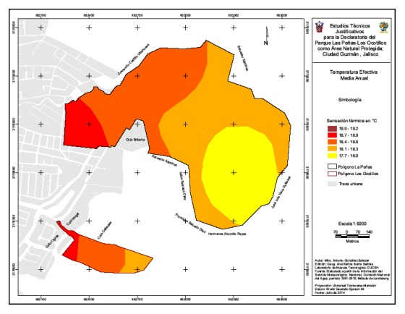
Figura 8. Temperatura efectiva media anual, parques Las Peñas-Los Ocotillos.
El índice de enfriamiento eólico de Siple y Passel (ecuación 3), basado en la combinación de los efectos de la temperatura y el poder refrigerante del aire sobre la piel de la anatomía humana que señala la tabla 3, dio como resultado las sensaciones térmicas descritas en la tabla 7.

Tabla 7. Índice de enfriamiento del aire de Siple y Passel, parques Las Peñas-Los Ocotillos
SENSACIÓN TERMICA
ENE | FEB | MAR | ABR | MAY | JUN | JUL | AGO | SEP | OCT | NOV | DIC | ANUAL
MF | MF | MF | MF | F | F | F | F | F | F | MF | MF | MF
Nota: MF: Muy Fresco, F: Fresco.
Fuente: Elaboración propia.
Los datos de la tabla 8, representados en el diagrama climático de Terjung (figura 9), designan el ambiente climático de los parques Las Peñas-Los Ocotillos como sigue: enero (fresco), febrero y marzo (templados), de abril a octubre (agradables), noviembre (templado), diciembre (fresco), y anual (agradable).
Tabla 8. Índice de comodidad de Terjung (1967), parques Las Peñas-Los Ocotillos
PERIODO | VARIABLE
 | TEMPERATURA MEDIA |  | HUMEDAD RELATIVA | GRADO DE COMODIDAD
 | LAS PEÑAS | LOS OCOTILLOS
Ene | 14.4 | 14.6 | 62 | Fresco
Feb | 15.9 | 16.1 | 56 | Templado
Mar | 17.1 | 17.3 | 59 | Templado
Abr | 19.3 | 19.5 | 57 | Agradable
May | 21.2 | 21.4 | 59 | Agradable
Jun | 21.7 | 21.9 | 70 | Agradable
Jul | 20.7 | 20.9 | 74 | Agradable
Ago | 20.5 | 20.7 | 74 | Agradable
Sep | 20.2 | 20.4 | 76 | Agradable
Oct | 19.2 | 19.4 | 73 | Agradable
Nov | 16.9 | 17.1 | 68 | Templado
Dic | 14.9 | 15.1 | 66 | Fresco
Anual | 18.5 | 18.7 | 66.2 | Agradable
Fuente: Elaboración propia con datos de humedad relativa del SMN, Observatorio Sinóptico Ciudad Guzmán, Jal. Periodo 1981-2000.

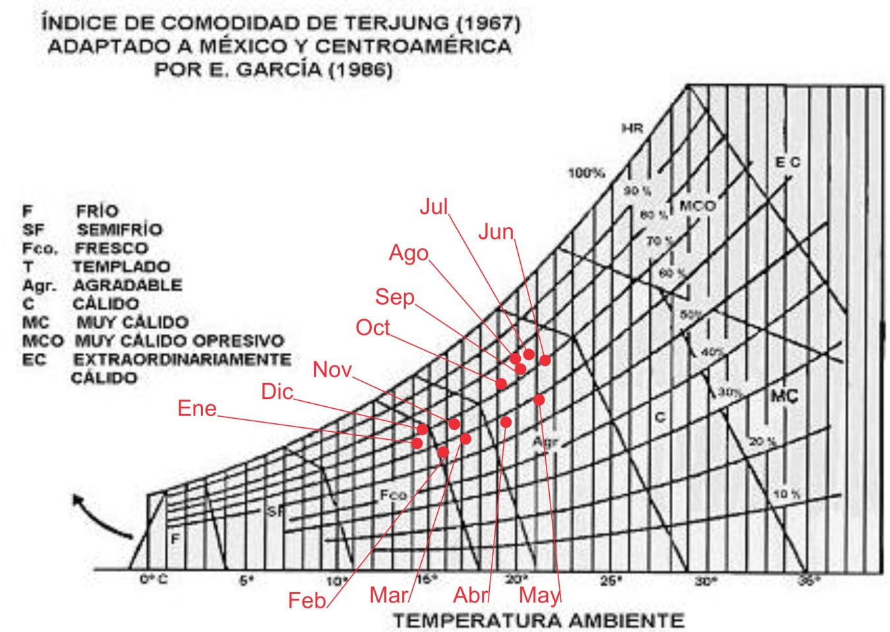
Figura 9. Áreas de confort y grado de comodidad según el índice de bienestar climático de Terjung.
La humedad relativa en los parques Las Peñas-Los Ocotillos (figura 10), presenta los valores más bajos durante los meses de enero a mayo, posteriormente muestra un ascenso en el periodo que abarca de junio a octubre; precisamente porque en esa temporada del año ocurren las lluvias de verano. En noviembre disminuye paulatinamente; mes que indica el inicio de la temporada seca del año.

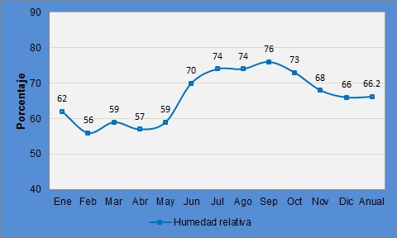
Figura 10. Variación de la humedad relativa, parques Las Peñas-Los Ocotillos. Fuente: Elaboración propia con información del SMN-CNA.

La radiación solar es la fuente de energía más importante para nuestro planeta, Fernández (1996, p. 63), señala que todas las variables climáticas dependen directa o indirectamente de la radiación solar.
En cuanto a confortabilidad, la sucesión de las estaciones del año y la variación en la duración del día o insolación, trae consigo cambios en la incidencia de la energía solar en un lugar determinado y en consecuencia modificaciones en los elementos del clima, por ejemplo, aumento o disminución de la temperatura, de nubosidad y humedad atmosférica y del viento, los cuales provocan alteraciones en el grado de comodidad o incomodidad en las personas. La figura 11, muestra la distribución de la radiación solar media.
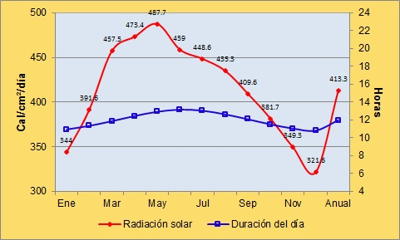
Figura 11. Radiación solar en Cal/cm²/día. Parques Las Peñas-Los Ocotillos. Fuente: Elaboración propia. Datos de nubosidad del SMN-CNA, 1981-2000.

Conclusión
Como ya se mencionó, el grado de comodidad de una persona que se expone a un ambiente dado no depende solamente del efecto que puede ocasionarle un solo elemento climático, sino la combinación de varios. Asimismo, el grado de confort obedece además a las características del individuo, como su edad, sexo, estado de ánimo, salud, actividad que realiza, vestimenta, etcétera.
De acuerdo a Griffiths (1985), el rango de temperatura que brinda un mayor grado de confortabilidad a una persona vestida y al aire libre, comprende de los 18 °C a los 33 °C; y más aún entre los 18 °C y 24 °C. Tomando en cuenta las temperaturas promedio del parque Las Peñas-Los Ocotillos, el periodo del año con esta cualidad abarca de abril a octubre. Los meses anteriores y posteriores son ligeramente frescos.
Según el criterio para la delimitación de zonas térmicas de la República Mexicana de Mosiño y Benassini (1974) y García (1981), los parques Las Peñas-Los Ocotillos se encuentran en la zona térmica semicálida, con una temperatura media anual de 18.5 ºC y 18.7 ºC respectivamente, y una oscilación anual de las temperaturas medias mensuales de 7.3 ºC, lo que los designa con un alto grado de confortabilidad.
Considerando los valores de humedad relativa que caracterizan al Observatorio Meteorológico de Ciudad Guzmán, se infiere que los parques Las Peñas-Los Ocotillos presentan condiciones ideales de humedad durante todo el año.
La temperatura efectiva tiene como rango de confortabilidad óptima de los 21 °C a 25 °C. Según este parámetro, e interpretando en conjunto los resultados generados al aplicar el índice de enfriamiento eólico de Siple y Passel y el diagrama bioclimático de Terjung, se establece que la sensación de confortabilidad para los parques Las Peñas-Los Ocotillos es como sigue: de enero a marzo, muy fresco a fresco; de abril a octubre agradable; de noviembre a diciembre, de fresco a muy fresco.
Además del bienestar climático que proporcionan a los habitantes de Ciudad Guzmán, los parques Las Peñas-Los Ocotillos son áreas de recreación y esparcimiento, barreras naturales contra la fuerza del viento, reguladores térmicos, generadores de vapor de agua, productores de oxígeno, así como zonas de captación de agua precipitada y alimentación de las corrientes subterráneas.
Cabe enfatizar que este tema como parte del proyecto de investigación, denominado Estudios Justificativos para la Declaratoria del parque Las Peñas-Los Ocotillos Ciudad Guzmán como Áreas Naturales Protegidas, contribuyó a que estos parques recibieran dicha distinción en septiembre de 2015.
Por último, es necesario señalar que solo el análisis minucioso de los distintos estados atmosféricos que suceden habitualmente en un lugar, permite conocer efectivamente el medio ambiente al cual está sometido el paseante, sobre todo en aquellos momentos del día cuando se registran los valores extremos de los elementos bioclimáticos; algo que no sucede con los valores promedio, que como su nombre indica ofrecen una idea promedio de la realidad. Por su parte, los índices y diagramas aplicados en este trabajo poseen una naturaleza eminentemente empírica, sin embargo, tienen la intención de aportar resultados que pretenden acercarse a la realidad.

Bibliografía
Aguilera, A. M. J., Borderías, U. M. P., González, y. M. P., Santos, P. J. M. (1990). Ejercicios Prácticos de Geografía Física (1ª ed.). Madrid: Universidad Nacional de Educación a Distancia.
Besancenot, Jean-Pierre (1991). Clima y turismo. Barcelona, España: Masson, S. A.
Fernández, G. F. (1996). Manual de Climatología Aplicada. Madrid: Editorial Síntesis, S. A.
García de Miranda, E. (1981). Modificaciones al Sistema de Clasificación Climática de Köppen (3ª ed.). México, D. F., Universidad Nacional Autónoma de México.
Griffiths, J. F. (1985). Climatología Aplicada (1ª ed.). México: Publicaciones Cultural S. A. de C. V.
Ministerio de Obras Públicas y Transportes (1992). Guía para la elaboración de estudios del medio físico. Madrid.
Mosiño, P. A., Benassini, O. (1974). Los climas de la República Mexicana (1ª ed.). En De Cserna, Zoltan (Comp.) El Escenario Geográfico, Introducción Ecológica (pp. 56-172). México, D.F., Secretaría de Educación Pública, Instituto Nacional de Antropología e Historia.
Ortiz, S. C. A. (1987). Elementos de Agrometeorología Cuantitativa, Universidad Autónoma de Chapingo.
Seoánez, C. M. (2001). Tratado de climatología aplicada a la ingeniería medioambiental. Madrid: Ediciones Mundi-Prensa.

Soto, M. C., Jáuregui, O. E. (1968). Cartografía de elementos Bioclimáticos en la República Mexicana. México, D.F., UNAM.
Vidal, Z. R. (2005). Las Regiones Climáticas de México. México, D.F., Instituto de Geografía, UNAM.
Vide, J. M. (1999). Fundamentos de Climatología Analítica. Madrid: Editorial Síntesis.
Instituto Nacional de Geografía y Estadística (2010). Censo de Población y Vivienda 2010. Recuperado el 27 de octubre de 2014 en: http://www.inegi.org.mx/prod_serv/contenidos/espanol/bvinegi/productos/censos/poblacion/2010/panora_socio/jal/Panorama_Jal.pdf
Servicio Meteorológico Nacional, Comisión Nacional del Agua (s.f.). Normales climatológicas, observatorio sinóptico Ciudad Guzmán, Jal. Periodo 1981- 2000. Recuperado el 13 de septiembre de 2014, de http://smn.cna.gob.mx/observatorios/rhistorico.html
Servicio Meteorológico Nacional, Comisión Nacional del Agua (s.f.). Normales climatológicas Observatorio Ciudad Guzmán, Jal. Periodo 1981-2010. Recuperado el 28 de enero de 2014 de: http://smn.cna.gob.mx/index.php?option=com_content&view=article&id=42normales-climatologicas-por-estacion&catid=16:general&Itemid=28
Tejeda, M. A., Méndez, P. I., Utrera, Z. A., Rodríguez, V. L. (2005). El concepto de Temperatura Efectiva aplicado a las tarifas eléctricas domésticas en el oriente de México. Investigaciones Geográficas, Boletín del Instituto de Geografía, UNAM. ISSN 0188-4611, Núm. 58, 2005, pp. 106-121. Recuperado el 18 de septiembre de 2014 de http://www.revistas.unam.mx/index.php/rig/article/view/30050
Tornero, J., Pérez, C. A., Gómez, L. F. (2006). Ciudad y confort ambiental: Estado de la cuestión y aportaciones recientes. Cuadernos de Geografía, 80, 147-182. Valencia. Recuperado el 11 de agosto de 2015, en http://www.uv.es/cuadernosgeo/CG80_147_182.pdf

